附件3
课程ppt加工制作要求
中国教育干部网络学院
- 内容准确
- 老师常规表述错误的部分；
- 文字或是数据引用出处有误的地方；
- 课件中出现的错别字和不符合标点规范的标点
等等……
以上需要及时在PPT中进行修改，如若因为其他原因无法修改的，需要在课程场记里做出标注说明。

- 条理清晰
- 根据老师实际授课内容，没有讲到的部分应该对课件作相应的删除。如因删除或是增加内容与课程提纲不相符，也需要相应更改课件标题序号，序号逻辑完整。
- 有先后顺序变动的，也要相应的更改PPT的页码顺序。
- 课件内容过于详实的部分，比如老师在授课中讲到的例子，无特殊原因，不需要在课件中逐字逐句的出现，应删除掉。或者是提炼出相关的关键词，关键句提纲挈领的来展示。如下图

修改前：
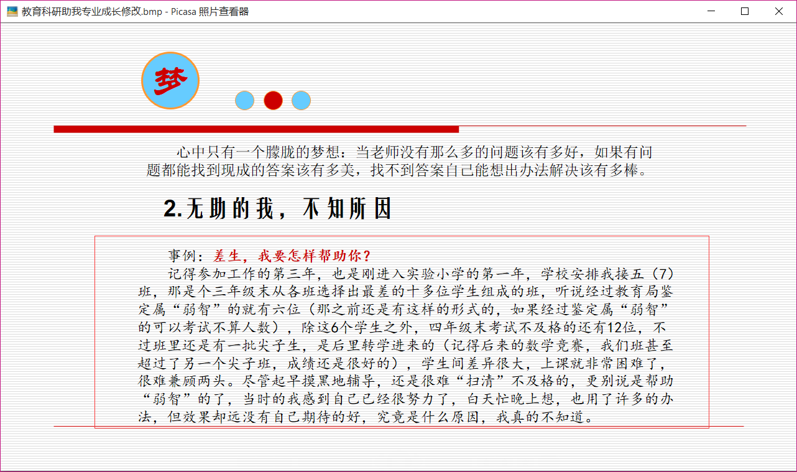
修改后：
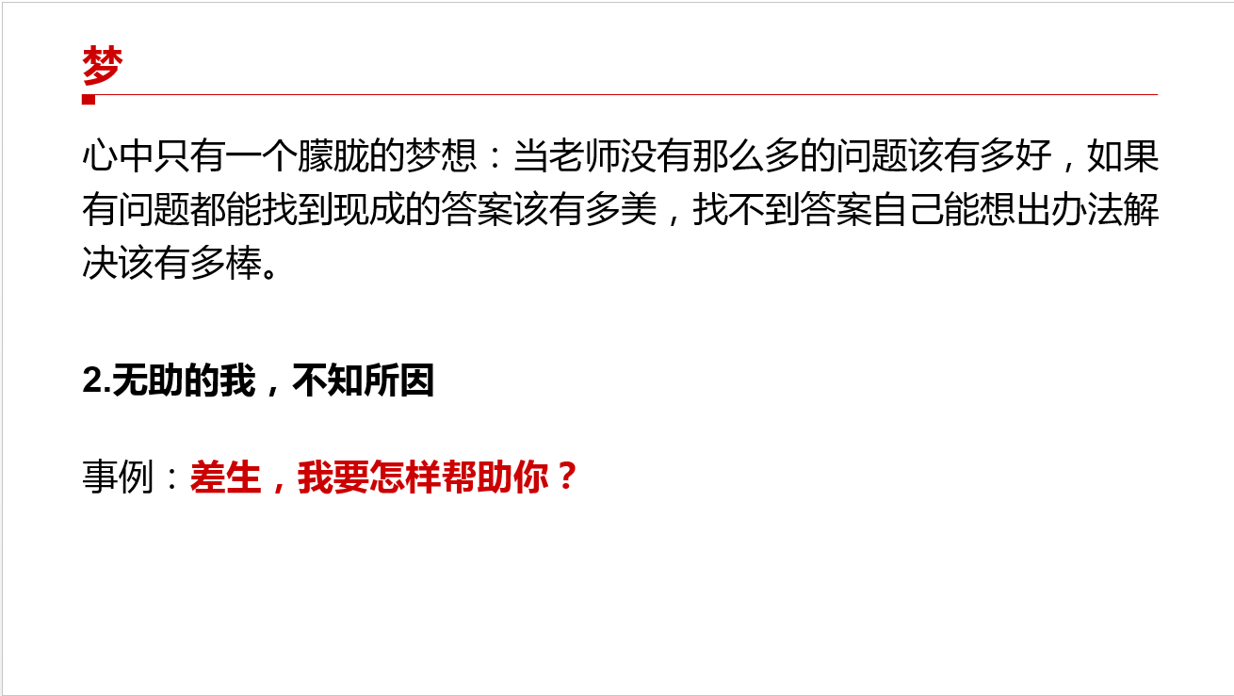

- 课件中出现的同一张PPT里出现的多个内容段或是图片的叠加，需要根据实际授课内容的先后顺序，做好分页处理，方便后期编辑准确把握。

- 样式简约
- 课件中出现的实际意义不大的表意符号，如上图出现的“梦”字周围的大小圆圈，或者是下图红框标出部分需要删除。
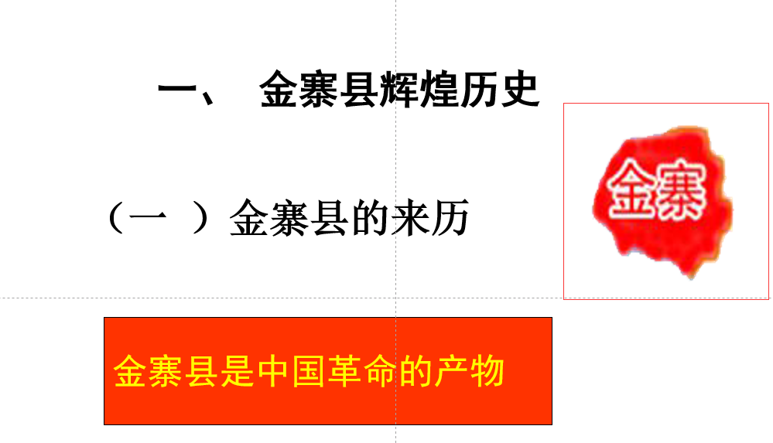
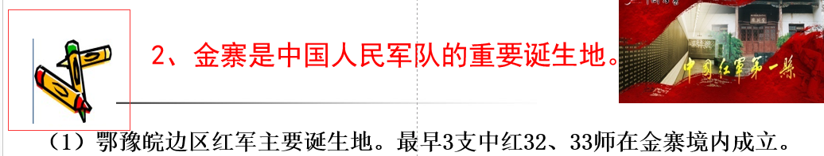

- 一页PPT中避免呈现太多内容，密密麻麻的堆满文字，需要给予提炼。
- 课件中出现的学校LOGO，校名，授课时间以及老师个人的联系方式等信息需要删除，如若无法实现，在场记或是流程单上作出醒目标注。

- 格式相对统一
后期由视频编辑根据课程展现形式具体作出相应版面调整。以求整体美观，大方，满足网络视频的基本需要。
参考数据：
字体：微软雅黑，全文统一
字号，颜色：一级标题 32#加粗，砖红；二级标题28#，黑色；正文内容部分视具体情况字号24#-28#，黑色。
版面:简洁，大方，美观，布局均衡，便于网络环境浏览。

